REPUBLICA DOMINICANA
Subdirección de Relaciones Públicas de las Escs. Vocs. de las FF. AA. y de la P.N.
SANTO DOMINGO, D. N.

TODO POR LA PATRIA
15 Agosto 2022.-

DIGEV deja en operación nueva escuela técnico-vocacional en distrito municipal de La Caleta.

La inauguración estuvo encabezada por el director general de las Escuelas Vocacionales de las FF.AA y la P.N, Mayor General ERD., Juan José Otaño Jiménez
Santo Domingo Este.

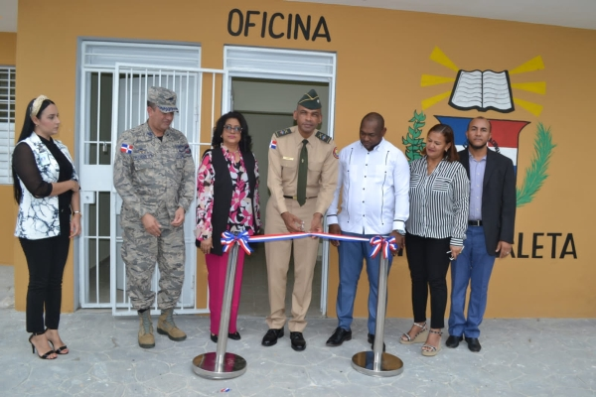
La Dirección general de las Escuelas Vocacionales de las Fuerzas Armadas y la Policía Nacional (DIGEV) dejó en funcionamiento una escuela vocacional en el distrito municipal de La Caleta, municipio Santo Domingo Este, donde cientos de estudiantes de esa demarcación podrán recibir formación en distintas acciones formativas.
La infraestructura educativa consta de tres aulas, con capacidad para albergar a un total de 240 estudiantes de toda la zona, interesados en aprender un oficio técnico en las dos tandas que estarán disponibles.
También, tiene una oficina para el inspector, cocina, baño mixtos, así como otras facilidades y equipos informáticos que serán usados por el colectivo de estudiantes de esa demarcación.
Mediante comunicado de prensa, la institución indica que en ese centro formativo los estudiantes podrán formarse, en una primera etapa, en cursos y especialidades como inglés, servicio al cliente, hotelería y turismo, camarero bar tender, ventas y contabilidad.
El director de la DIGEV, Mayor General ERD., Juan José Otaño Jiménez; al valorar la obra indicó que con la puesta en funcionamiento de esta Escuela Vocacional se le da respuesta a uno de los anhelos más sentidos de los habitantes y comunitarios de esta demarcación, los cuales llevaban alrededor de 10 años demandando su construcción.
A la actividad asistieron, además, autoridades gubernamentales, municipales, militares, policiales y civiles, así como otras personalidades de la referida comunidad.

SUB-DIRECCION DE RELACIONESPUBLICAS
05/09/2022.

